INFORMACIÓN GENERAL
- Para resolver la prueba, usted debe contar con un folleto que contiene 60 ítems de selección y dos tablas (fórmulas, constantes y valores de funciones trigonométricas), un bolígrafo de tinta negra o azul, corrector líquido blanco, una calculadora científica no programable y una hoja para respuestas.

INSTRUCCIONES
- Verifique que el folleto esté bien compaginado y que contenga los 60 ítems de selección. En caso de encontrar alguna anomalía, notifíquela inmediatamente al delegado de aula; de lo contrario, usted asume la responsabilidad sobre los problemas que se pudieran suscitar por esta causa.
- Lea cuidadosamente cada ítem.
- Si lo desea, puede usar el espacio al lado de cada ítem, para escribir cualquier anotación que le ayude a encontrar la respuesta. Sin embargo, lo que se califica son las respuestas seleccionadas y marcadas en la hoja para respuestas.
- De las cuatro posibilidades de respuesta: A), B), C) y D), que presenta cada ítem, solamente una es correcta.
- Una vez que haya revisado todas las opciones y esté seguro o segura de su elección, rellene completamente el círculo correspondiente, tal como se indica en el ejemplo.

- Si necesita rectificar alguna respuesta, utilice corrector líquido blanco; rellene con bolígrafo de tinta negra o azul el círculo correspondiente a la nueva opción seleccionada. Anote en la parte destinada para observaciones de la hoja para respuestas: “La respuesta del ítem Nº ___ es la opción ____”. Firme una sola vez al final de las observaciones.
- Ningún ítem debe aparecer sin respuesta o con más de una respuesta.
- ESTAS INSTRUCCIONES NO DEBEN SER MODIFICADAS POR NINGÚN FUNCIONARIO QUE PARTICIPE EN EL PROCESO DE ADMINISTRACIÓN DE LA PRUEBA.

NOTAS
- Los contenidos medidos en cada ítem están delimitados por el Programa de Estudios vigente.
- Los dibujos, esquemas y figuras no necesariamente están hechos a escala.
- Los cuerpos serán tratados como partículas y con rozamiento despreciable a menos de que en el ítem se indique lo contrario.
- Para realizar sus cálculos utilice las fórmulas y los valores de las constantes que aparecen al final de la prueba.
- Para efectos de presentación de resultados, se utiliza el criterio de cifras significativas. En aquellos casos en donde no se respete este criterio, utilice el redondeo a centésimas.
- Las cantidades físicas vectoriales serán tratadas por sus magnitudes cuando se indique “es de” o por su carácter vectorial al indicar “es”. Por ejemplo: “una velocidad de 10 m/s” indica que la magnitud de la velocidad es 10 m/s, o “la velocidad es 10 m/s hacia el norte” indica el carácter vectorial.
PARA EFECTOS DE ASIGNAR EL PUNTAJE SOLO SE CALIFICARÁ LO QUE APARECE EN LA HOJA PARA RESPUESTAS

SELECCIÓN ÚNICA

- Un avión vuela con una rapidez de 240 km/h. Esa cantidad expresada en m/s equivale a
- 4000 m/s
- 66,7 m/s
- 14,4 m/s
- 864 m/s

- Las leyes del movimiento de Newton han sido el principal aporte de la Física durante el período histórico conocido como física
- clásica.
- antigua.
- cuántica.
- moderna.

3) Un conductor en su vehículo viaja con velocidad constante de 15,0 m/s hacia el este, como muestra la figura.
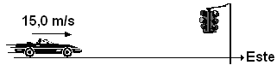

Si el conductor aplica los frenos y el vehículo en un recorrido de 175 m, disminuye su velocidad uniformemente hasta detenerse, antes de llegar al semáforo, entonces, el tiempo hasta detenerse es

- 335 s
- 11,7 s
- 23,3 s
- 0,0420 s

4) Un ciclista avanza por una ciclo vía con movimiento rectilíneo uniforme; de repente aumenta su velocidad uniformemente a razón de 0,750 m/s² y en los primeros 25,0 s recorre una distancia de 300 m. Durante el movimiento rectilíneo uniforme, la magnitud de la velocidad del ciclista era

- 2,62 m/s
- 11,6 m/s
- 14,6 m/s
- 65,6 m/s

5) La siguiente gráfica representa el desplazamiento de un auto que se dirige hacia el este durante 2 h:
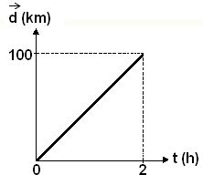

La velocidad y la distancia total recorrida por el auto son, respectivamente

- 50 km/h y 100 km
- 50 km/h y 100 km, este
- 50 km/h, este y 100 km
- 50 km/h, este y 100 km, este

6) La siguiente gráfica representa la variación de la velocidad respecto al tiempo, para un objeto durante 80 s:

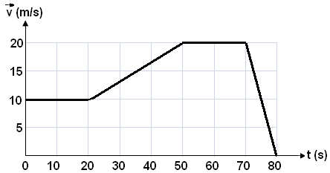

Según la gráfica, entre los 20 s y los 50 s, la magnitud de la aceleración del objeto es

- 0,20 m/s²
- 0,33 m/s²
- 0,40 m/s²
- 0,67 m/s²

7) Desde el suelo, un balín es lanzado verticalmente hacia arriba a 39,2 m/s. Si la resistencia con el aire es despreciable, la altura máxima que alcanzará es

- 78,4 m
- 157 m
- 176 m
- 235 m

8) Un ladrillo impacta el suelo a 40,0 m/s. Si el ladrillo fue lanzado verticalmente hacia abajo, desde el borde de un edificio a 50,0 m de altura, y la resistencia con el aire es despreciable, ¿con qué rapidez fue lanzado?

- 8,69 m/s
- 15,1 m/s
- 24,9 m/s
- 31,3 m/s

9) Desde los bordes opuestos de una mesa, dos esferas S y P, salen horizontal y simultáneamente a 8 m/s y 10 m/s respectivamente, y llegan al nivel del suelo, como muestra la figura:

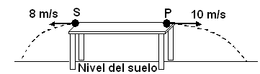

Si el rozamiento con el aire es despreciable, entonces, al comparar para las dos esferas el tiempo de vuelo y la velocidad al llegar al nivel del suelo, es correcto afirmar que

- la esfera P llega primero al suelo.
- ambas esferas llegan al suelo en el mismo instante.
- la esfera S llega al suelo con menor velocidad vertical.
- ambas esferas llegan al suelo con la misma velocidad.

10) En el caso de dos bueyes que halan una carreta, se cumple que ellos ejercen una fuerza 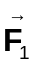 sobre la carreta y la carreta una fuerza 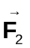 sobre estos; ambas fuerzas son simultáneas, iguales en magnitud y opuestas en dirección, y el conjunto carreta–bueyes se mueve debido a que estas fuerzas nunca se anulan por actuar sobre cuerpos diferentes. ¿Cuál ley satisface la explicación del movimiento del sistema bueyes–carreta?

- Tercera ley de Newton.
- Primera ley de Newton.
- Segunda ley de Newton.
- Ley de gravitación universal.

11) Si un auto se mueve con rapidez constante de 25,0 m/s, a lo largo de 2500 m en línea recta, la magnitud de la fuerza resultante sobre el auto es

- 0 N
- 100 N
- 0,0100 N
- 62 500 N

12) Una caja está sobre una superficie horizontal y un estudiante le aplica una fuerza horizontal de 80 N, hacia la derecha. Si además la fuerza de rozamiento es de 20 N y la caja se mueve con aceleración constante de magnitud 5,0 m/s², entonces, la masa de la caja es

- 12 kg
- 20 kg
- 1,2 kg
- 6,1 kg

13) El período de rotación de la Tierra es 24,0 h, y el de la Luna 655 h; la frecuencia de rotación de la Tierra, comparada con la de la Luna es

- mayor, 27,3 veces.
- mayor, 631 veces.
- menor, 0,0366 veces.
- menor, 0,001 58 veces.

14) Considere las siguientes afirmaciones:

    - El movimiento circular uniforme ocurre cuando un objeto se mueve con rapidez constante y en una trayectoria circular.
    - Para una partícula con movimiento circular uniforme, la aceleración centrípeta está dirigida radialmente hacia el centro de la trayectoria.

De las afirmaciones anteriores, ¿cuáles son correctas?

- I y II.
- Solo I.
- Solo II.
- Ninguna.

15) Una rueda gira con una frecuencia constante de 15,0 Hz. Si un punto externo de la rueda se localiza a 0,250 m del centro de la misma, entonces, ¿cuál es la rapidez de ese punto de la rueda?

- 3,14 m/s
- 1,57 m/s
- 23,6 m/s
- 2,09 m/s

16) Un cuerpo recorre una pista circular con una rapidez constante de 90,0 m/s, mientras mantiene una aceleración centrípeta cuya magnitud es 20,0 m/s². El radio de la pista mide

- 4,50 m
- 190 m
- 402 m
- 405 m

17) La masa de la Tierra es 5,98 x 10²⁴ kg y la de la Luna 7,35 x 10²² kg. Si la magnitud de su fuerza de atracción gravitatoria es 1,98 x 10²⁰ N, entonces, ¿a qué distancia están separados sus correspondientes centros de masa?

- 3,85 x 10⁸ m
- 4,71 x 10¹³ m
- 1,48 x 10¹⁷ m
- 2,22 x 10²⁷ m

18) Una persona de 67,0 kg, al frente de una caja, experimenta una fuerza de atracción gravitatoria de magnitud 2,86 x 10⁻⁸ N. Si la distancia de separación entre sus centros de masa es de 2,50 m, entonces, la masa de la caja es

  - 250 kg
  - 16,0 kg
  - 40,0 kg
  - 2680 kg

19) Un satélite artificial orbita la Tierra a una distancia r a partir de su centro. Para que el satélite orbite la Tierra con mayor velocidad, este debe ubicarse en un radio orbital que, comparado con el anterior, sea

- menor.
- mayor.
- igual.
- nulo.

20) La intensidad del campo gravitatorio en la superficie del planeta Neptuno es 11,4 m/s². Si su radio ecuatorial es 2,47 x 10⁷ m, ¿cuál es la masa de Neptuno?

- 6,96 x 10¹⁵ kg
- 4,22 x 10¹⁸ kg
- 1,25 x 10²⁴ kg
- 1,04 x 10²⁶ kg

21) Un transbordador espacial de 100 000 kg, a 1000 m de distancia respecto a su centro de masa, genera un campo gravitatorio cuya intensidad es

- 6,67 x 10⁻⁹ m/s²
- 6,67 x 10⁻¹⁰ m/s²
- 6,67 x 10⁻¹¹ m/s²
- 6,67 x 10⁻¹² m/s²

22) Un niño levanta una caja de 3,5 kg, desde el suelo hasta una altura de 0,40 m, en un tiempo de 5,0 s; la potencia mínima que desarrolló el niño es

  - 1,4 W
  - 2,7 W
  - 6,9 W
  - 0,28 W

23) Un carpintero levanta, con velocidad constante, una bolsa de clavos de 2,00 kg, desde el suelo hasta depositarla en un andamio. Si él efectuó un trabajo de 29,4 J, entonces, la altura a la que elevó la bolsa de clavos es

- 0,667 m
- 1,50 m
- 14,7 m
- 144 m

24) Si la energía mecánica de un cuerpo en caída libre se mantiene constante, y la energía potencial gravitatoria cambia en –988 J, entonces, durante ese cambio de energía potencial gravitatoria, es correcto afirmar que

- la distancia recorrida por ese cuerpo es 100 m.
- el trabajo realizado sobre ese cuerpo es –988 J.
- la aceleración del cuerpo es 0 m/s².
- la masa de ese cuerpo es 1000 kg.

25) Una locomotora de 2,0 x 10⁴ kg se desplaza con velocidad constante de magnitud 15 m/s, y luego acelera hasta alcanzar 25 m/s. ¿Cuál es el trabajo realizado por la fuerza del motor para originar este cambio en la magnitud de la velocidad?

- 4,0 x 10⁶ J
- 1,0 x 10⁵ J
- 4,5 x 10⁶ J
- 1,2 x 10⁷ J

26) En los péndulos simples, despreciando las fuerzas de fricción, la fuerza que hace trabajo para que los péndulos oscilen, es de tipo

- conservativa.
- no conservativa.
- conservativa y no conservativa.
- ni conservativa ni no conservativa.

27) Una esfera de 0,500 kg, unida a una cuerda de 2,00 m de longitud y de masa despreciable, es soltada desde el reposo a una altura de 0,268 m, respecto al nivel de equilibrio, como muestra la figura:

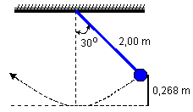

Si el rozamiento es despreciable, la magnitud de la máxima velocidad que experimenta la esfera es

- 39,2 m/s
- 6,26 m/s
- 5,25 m/s
- 2,29 m/s

28) Una fuerza actúa sobre un bloque de masa 1,0 kg para comprimir un resorte de constante elástica 15 N/m. Una vez eliminada la fuerza que lo comprime, el resorte impulsa al bloque sobre una superficie horizontal sin fricción, alcanzando dicho bloque una velocidad máxima de magnitud 0,39 m/s. ¿Qué longitud comprimió la fuerza al resorte?
- 0,50 m
- 0,10 m
- 0,030 m
- 0,010 m

29) Un bloque m₁ de 0,80 kg se desplaza horizontalmente con velocidad de 2,0 m/s hacia el este y se dirige a chocar con otro bloque m₂ de 0,50 kg que se encuentra en reposo, como se muestra en la figura:

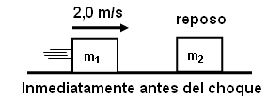

Si inmediatamente después del choque, la velocidad de m₂ es 1,8 m/s hacia el este, entonces, la magnitud de la velocidad de m₁ es

- 0,20 m/s
- 0,70 m/s
- 0,88 m/s
- 3,1 m/s

30) Si el extremo de un alambre de cobre se coloca en una flama, este se calienta, y después es casi imposible sostenerlo por el otro extremo. A esta forma de transmisión de calor, del alambre a la mano, se le denomina

- reflexión.
- radiación.
- convección.
- conducción.

31) En un líquido de densidad uniforme, un objeto se sumerge inicialmente a una profundidad h; si el objeto es trasladado hasta una profundidad que es el doble de h, entonces, la nueva presión del líquido sobre el objeto, comparada con la que tenía inicialmente es,

- el doble.
- la mitad.
- la misma.
- el cuádruplo.

32) Considere el siguiente texto relacionado con el factor desequilibrante de la naturaleza:

Es el término aplicado al papel que desempeña la atmósfera en el calentamiento de la superficie terrestre. La atmósfera es prácticamente transparente a la radiación solar de onda corta, absorbida por la superficie de la Tierra. Gran parte de esta radiación se vuelve a emitir hacia el espacio exterior con una longitud de onda correspondiente a los rayos infrarrojos, pero es reflejada de vuelta por gases como el dióxido de carbono, el metano, el óxido nitroso, los halocarbonos y el ozono, presentes en la atmósfera.

El texto anterior se refiere al factor denominado

- efecto invernadero.
- contaminación.
- diastrofismo.
- lluvia ácida.

33) Un material A de 4 kg ocupa un espacio de 2 m³ y un material B de 8 kg ocupa un espacio de 4 m³. Al calcular la densidad de ambos materiales, se obtiene que la densidad de A, en comparación con la densidad de B es

- la cuarta parte.
- la misma.
- el doble.
- la mitad.

34) Las suelas de los zapatos de un hombre de 90 kg, tienen un área de contacto con el suelo de 0,035 m² cada una. Si el hombre está apoyado con sus dos pies sobre el suelo y su peso se distribuye uniformemente sobre las suelas de sus zapatos, entonces, la presión ejercida sobre el suelo es

- 2,5 x 10⁴ Pa
- 1,3 x 10⁴ Pa
- 1,3 x 10³ Pa
- 2,6 x 10³ Pa

35) Analice las siguientes afirmaciones:

- José está sentado cerca de la orilla del mar a 10 m de altitud y María cerca de la cima del cerro Chirripó a 3800 m de altitud. Tanto José como María están sometidos al mismo valor de presión atmosférica.
- Cuanto mayor es la altura a partir de la superficie terrestre, menor es el valor de la presión atmosférica.

De las afirmaciones anteriores, ¿cuáles son correctas?

- I y II
- SoloI
- Solo II
- Ninguna

36) En un tanque de almacenamiento de volumen ajustable, un gas ocupa 3,0 m³ y está sometido a una presión de 4,0 atm. Si la temperatura y la masa del gas permanecen constantes y el volumen que ocupa ahora es 2,0 m³, la nueva presión será

- 10 atm
- 12 atm
- 24 atm
- 6,0 atm

37) Para el caso de un gas dentro de un recipiente de volumen ajustable a una presión inicial p, donde el volumen inicial se hace variar tal que, al final es siete novenos del volumen inicial. Si la temperatura y la masa del gas permanecen constantes, ¿cuál debe de ser la presión final en comparación con p?

- 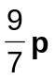
- 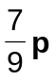
- 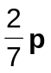
- 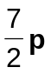

38) Un bloque sumergido parcialmente en agua recibe la acción de una fuerza de empuje de 49 000 N. El volumen de líquido desplazado por el bloque es de

- 480 m³
- 49,0 m³
- 5,00 m³
- 5000 m³

39) Dos cargas eléctricas puntuales de 5,0 x 10⁻⁷ C cada una, se repelen mutuamente con una fuerza electrostática cuya magnitud es 1,4 N. ¿A qué distancia se encuentra una carga de la otra?

- 1,6 x 10⁻³ m
- 4,2 x 10⁻⁷ m
- 4,0 x 10⁻² m
- 5,7 x 10¹ m

40) Un protón está a 4,0 x 10⁻⁹ m de un electrón. Si la carga del protón es 1,6 x 10⁻¹⁹ C y la del electrón –1,6 x 10⁻¹⁹ C, entonces, la magnitud de la fuerza de atracción electrostática del protón sobre el electrón es

- 1,8 x 10⁸ N
- 1,6 x 10⁻²¹ N
- 5,8 x 10⁻²⁰ N
- 1,4 x 10⁻¹¹ N

41) Una carga es el doble de la otra y están separadas una distancia de 3,0 x 10⁻⁴ m. Si la magnitud de la fuerza electrostática entre ellas es de 6,0 x 10⁻⁴ N, ¿cuál es el valor de la carga más pequeña?

- 5,5 x 10⁻¹¹ C
- 2,7 x 10⁻¹¹ C
- 4,5 x 10⁻⁹ C
- 3,2 x 10⁻⁹ C

42) Un núcleo atómico de carga eléctrica 1,6 x 10⁻¹⁸ C, a una distancia de su centro de 3,0 x 10^{–10} m, genera un campo eléctrico cuya intensidad es

- 4,8 x 10¹ N/C
- 2,6 x 10⁻⁷ N/C
- 1,6 x 10¹¹ N/C
- 7,7 x 10⁻¹⁷ N/C

43) Para establecer un campo eléctrico de intensidad 6,0 x 10⁻⁴ N/C, a una distancia de 0, 20 m, es necesaria una carga electrostática cuyo valor es

- 2,7 x 10⁻¹⁵ C
- 1,3 x 10⁻¹⁴ C
- 2,4 x 10⁻⁵ C
- 5,2 x 10⁻⁸ C

44) Por la sección transversal de un alambre, fluye una corriente eléctrica de 0,040 A. Durante 20 s, la carga eléctrica que circula por esa sección transversal es

- 0,020 C
- 5000 C
- 0,80 C
- 1,3 C

45) Por la sección transversal de un conductor eléctrico hay un flujo de carga eléctrica de 16 C cada 4,0 s; la corriente eléctrica que circula por ese conductor tiene una intensidad de

- 64 A
- 20 A
- 4,0 A
- 0,25 A

46) Una característica de los materiales semiconductores es que al variarles la temperatura, su resistencia al paso de la corriente eléctrica

- puede aumentar o disminuir.
- siempre disminuye.
- siempre aumenta.
- no varía.

47) Un aparato eléctrico construido con materiales óhmicos, funciona cuando por este fluye una corriente eléctrica de 0,050 A. Si la resistencia del aparato es de 4,4 Ω, ¿cuál es la diferencia de potencial eléctrico de la fuente de poder de la que se conecta?

- 88 V
- 4,4 V
- 0,22 V
- 0,010 V

48) Un electrodoméstico conectado a una fuente de 120,0 V, posee una resistencia eléctrica de 11,50 Ω. ¿Cuál es la intensidad de la corriente eléctrica que fluye a través del electrodoméstico?

- 1380 A
- 131,5 A
- 108,5 A
- 10,43 A

49) Tres resistencias, R₁ = R₂ = R₃ = 5,0 Ωestán conectadas a una fuente de poder de 10 V, como muestra el siguiente circuito:

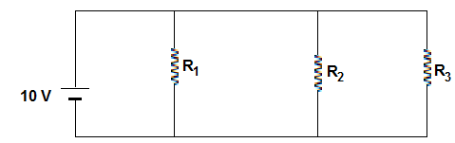

¿Cuál es la intensidad de la corriente eléctrica que fluye a través de la fuente de poder?

- 0,67 A
- 2,0 A
- 6,0 A
- 17 A

50) El siguiente circuito eléctrico consta de dos resistencias, 5,0 Ω y 10 Ω, conectadas a una fuente de poder V:

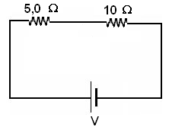

Si en el circuito anterior la diferencia de potencial eléctrico de la fuente de poder es de 12 V, la resistencia equivalente y la intensidad de corriente eléctrica a través del circuito son, respectivamente

- 15 Ω y 1,3 A
- 3,3 Ω y 3,6 A
- 3,3 Ω y 0,3 A
- 15 Ω y 0,80 A

51) Una bobina circular de radio 4,50 x 10⁻³ m, consta de 750 vueltas de alambre y por ella fluye una corriente eléctrica de 0,300 A. En el centro de la bobina, la intensidad del campo magnético que se produce es

- 1,41 x 10⁻⁵ T
- 3,14 x 10⁻² T
- 6,28 x 10⁻² T
- 7,07 x 10⁻⁶ T

52) Por la sección transversal de un alambre conductor recto y largo, circula una corriente de 2,5 A; como efecto de esa corriente, a una distancia de 0,20 m del conductor, se produce un campo magnético cuya intensidad es

- 6,3 x 10⁻⁷ T
- 7,8 x 10⁻⁶ T
- 1,0 x 10⁻⁶ T
- 2,5 x 10⁻⁶ T

53) ¿Cuál de las siguientes situaciones corresponde al fenómeno de la reflexión de la luz?

- Un rayo de luz sufre una desviación al pasar de un medio transparentes a otro.
- La medida del ángulo de reflexión es el doble de la del ángulo de incidencia.
- La medida del ángulo de incidencia es igual a la del ángulo de reflexión.
- Un rayo reflejado desvía su dirección 180° con respecto a la normal.

54) Una fuente de luz sumergida en agua de índice de refracción 1,33, envía un haz de luz hacia la superficie de una roca transparente, incidiendo con un ángulo de 37º con respecto a la normal; luego continúa dentro de la roca con un ángulo de 20º con respecto a la normal. ¿Cuál es el valor del índice de refracción de la roca?

- 1,56
- 1,75
- 2,20
- 2,34

55) Para que un rayo de luz que viaja del agua hacia el aire, no salga hacia el aire, ni se refleje dentro del agua, el ángulo de incidencia del rayo de luz dentro del agua, en comparación con el ángulo crítico, debe ser

- igual.
- mayor.
- menor.
- mayor o igual.

56) Dos ondas mecánicas: la primera hace que el medio en el cual se propaga vibre en dirección perpendicular al desplazamiento de la onda, y la segunda hace que el medio vibre en forma paralela al movimiento de la onda. ¿Cuál es el tipo de cada onda?

- Ambas transversales.
- Ambas longitudinales.
- Transversal la primera y longitudinal la segunda.
- Longitudinal la primera y transversal la segunda.

57) Considere las siguientes afirmaciones:

- El segundo es una unidad utilizada para medir el período de una onda.
- El hertz es una unidad utilizada para medir la amplitud de onda.

De ellas, ¿cuáles son correctas?

- I y II
- Solo I
- Solo II
- Ninguna

58) Una fuente de sonido produce ondas dentro del agua a 2,1 x 10³ Hz y con longitud de onda de 0,20 m; ¿cuál es la magnitud de su velocidad de propagación?

- 3,2 x 10² m/s
- 4,2 x 10² m/s
- 1,0 x 10⁴ m/s
- 9,5 x 10⁻⁵ m/s

59) La quinta cuerda de una guitarra, al pasar por ella una onda a 70,4 m/s, vibra a 110 Hz. ¿Cuál es la longitud de esa onda?

- 0,640 m
- 7740 m
- 6,40 m
- 1,56 m

60) ¿Cuál es la masa relativista de un objeto, si su rapidez es 0,3 C, y su masa en reposo 1,00 x 10⁻⁹ kg?

- 1,05 x 10⁻⁹ kg
- 1,00 x 10⁻⁹ kg
- 9,54 x 10⁻¹⁰ kg
- 1,10 x 10⁻⁹ kg

FÓRMULAS
Cinemática |  | Trabajo, energía y ambiente |  | Electrostática y electromagnetismo |  | Óptica y ondas
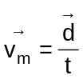  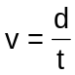  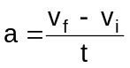  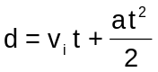  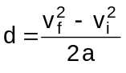  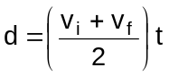 |  | Trabajo, energía y ambiente |  | Electrostática y electromagnetismo |  | 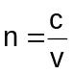  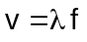  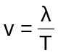  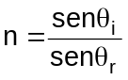  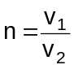  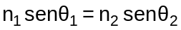  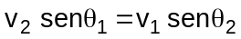
 |  | 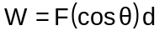  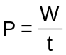  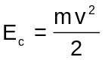  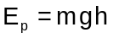  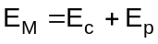  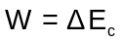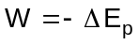  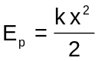  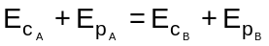    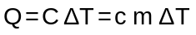 |  | 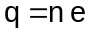  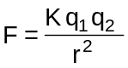  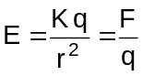  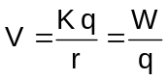  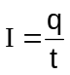  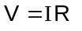  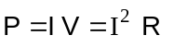  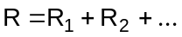  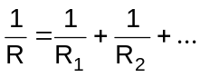  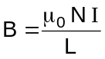  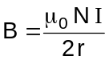  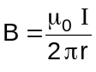
 |  |  |  |  |  | Física moderna
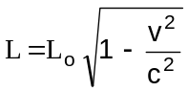
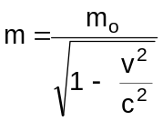
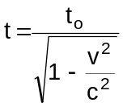
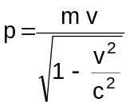
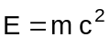
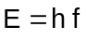
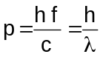
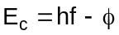

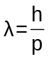

Dinámica
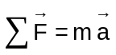

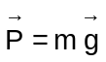
 |  | Hidrostática
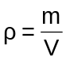
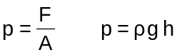
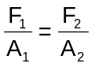
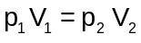

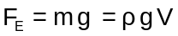

Movimiento circular uniforme y planetario
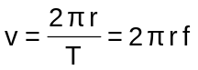
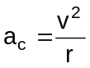
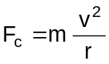
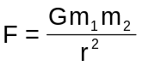
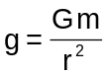
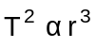
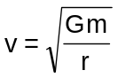

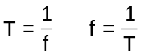
 |  | Impulso y cantidad de movimiento
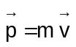
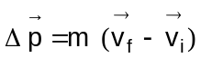
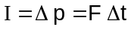
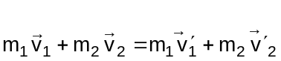
CONSTANTES
μ₀ = 4 π x 10⁻⁷ Tm/A | g = 9,80 m/s² | G = 6,67 x 10⁻¹¹ Nm²/kg² | e = 1,60 x 10⁻¹⁹ C
r_{T} = 6,37 x 10⁶ m | m_{T} = 5,98 x 10²⁴ kg | 1 atm = 1,01 x 10⁵ Pa = 76 cmHg
c = 3,00 x 10⁸ m/s | h = 6,626 x 10⁻³⁴ Js | K = 9,0 x 10⁹ Nm²/C² | π = 3,14
ρ_{agua} = 1000 kg/m³ | R = 8,31 J/mol K

